**5. Критерий Гурвица ZHW. (HW-критерий)**









Возьмем , тогда . (Вероятность (коэффициент) возникновения минимаксного критерия).

Решение:

а.) Минимальный (min) элемент строки умножается на 0.3 а максимальный элемент строки умножается на 0.7.

б.) Результаты умножений складываются и записываются в дополнительный столбец.

Вычисление:

*e1r*=(-3)*0.3+7*0.7=4

*e2r*=(-1)*0.3+6*0.7=3.9

*e3r=*(-3)*0.3+11*0.7=6.8

*e­4r*=1*0.3+7*0.7=5.2



в.) Выбирается максимальное значение дополнительного столбца (max) – это и есть ответ.

Ответ: 

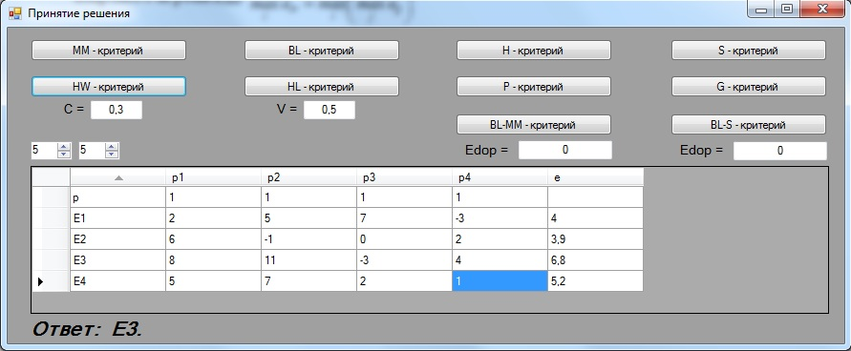

**6. Критерий Ходжа-Лемана ZHL. (HL-критерий)**







Возьмем , тогда . (Вероятность (коэффициент) возникновения минимаксного критерия).

Далее, по условию, вероятности состояния системы принятия решений неизвестны, т.е. по заданной матрице видно: вероятностей четыре (четыре строки), тогда предположим, что вероятности равноценны. Известно, что сумма всех возможных вероятностей равна 1.

 → 

Решение:

а.) Каждый элемент строки умножается на вероятность 

б.) Всё складывается и умножается на 0.6

в.) К полученным значениям прибавляется произведение минимального элемента строки на коэффициент 0,4

Вычисление:



г.) Выбирается максимальное значение дополнительного столбца (max) – это и есть ответ.

Ответ: 